МИНОБРНАУКИ РОССИИ

Федеральное государственное бюджетное образовательное учреждение высшего образования

НИЖЕГОРОДСКИЙ ГОСУДАРСТВЕННЫЙ ТЕХНИЧЕСКИЙ

УНИВЕРСИТЕТ им. Р.Е.АЛЕКСЕЕВА

Институт радиоэлектроники и информационных технологий

Кафедра информатики и систем управления

ОТЧЕТ

по лабораторной работе №3

по дисциплине

Сети и телекоммуникации

РУКОВОДИТЕЛЬ:

________________ Гай В.Е.

(подпись) (фамилия, и.,о.)

СТУДЕНТ:

________________ Бурмистров А.Е.

(подпись) (фамилия, и.,о.)

18-АС

(шифр группы)

Работа защищена «___»____________

С оценкой ________________________

Нижний Новгород 2020

**Задача:**

Для экспериментов использовать схему из первой лабораторной работы. Все ip-адреса (или маски) необходимо поменять так, чтобы адрес сети у всех компьютеров был один. Все действия должны быть выполнены в симуляторе сетей CORE.

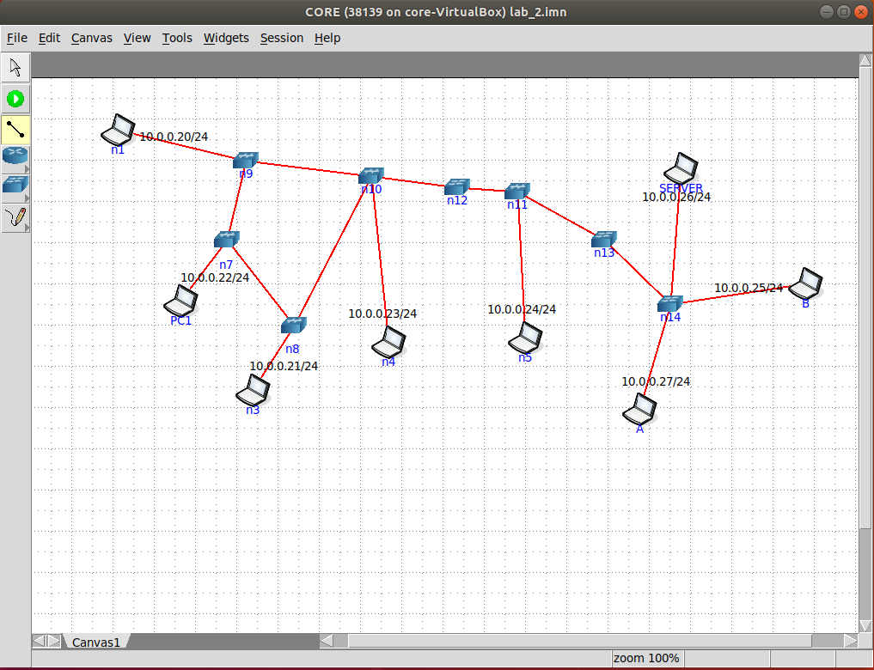

**Часть 1. Формирование запроса и получение ответа**

Начать захват пакетов при помощи WireShark. Сформировать кадр ARP-запроса с помощью утилиты PackETH и отправить его в сеть (компьютеры выбрать самостоятельно). Убедиться, что был получен кадр ARP-ответа, соответствующий посланному запросу. Захваченные пакеты сохранить для отчета. Вывести arp таблицу (команда «arp»). Прекратить захват пакетов.

**Часть 2. ARP-спуфинг**

Выделить на схеме и обозначить три компьютера: A, B, Сервер. Подготовить кадр ARP-ответа, направляемый Сервером хосту А с помощью программы PackETH. Кадр должен быть составлен так, чтобы MAC-адресу Сервера соответствовал IP-адрес хоста В. Вывести arp таблицу на хосте А. Отправить сформированный пакет от Сервера хосту А.

**Ход работы**

1. Для экспериментов использовал схему из первой лабораторной работы. Все ip-адреса (или маски) поменял так, чтобы адрес сети у всех компьютеров был один. Все действия выполнял в симуляторе сетей CORE.

2. **Формирование запроса и получение ответа**

Установил PackETH:

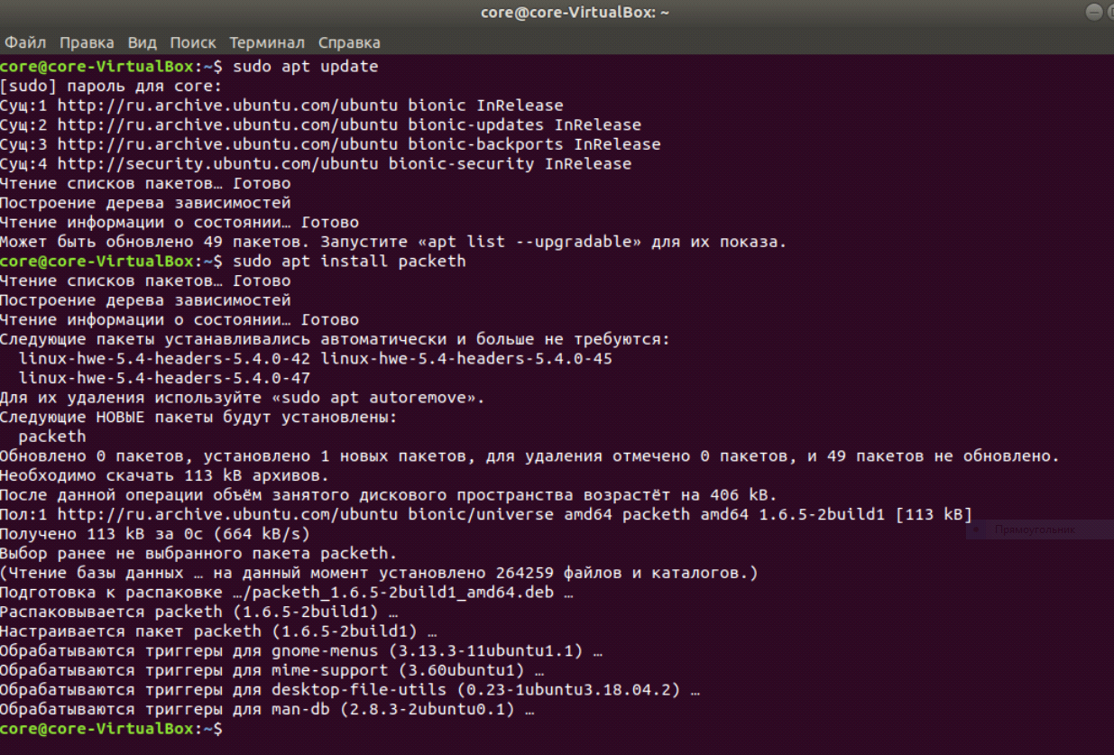

Сформировал кадр ARP-запроса с помощью утилиты PackETH и отправил его в сеть. Компьютеры выбрал самостоятельно A-B.

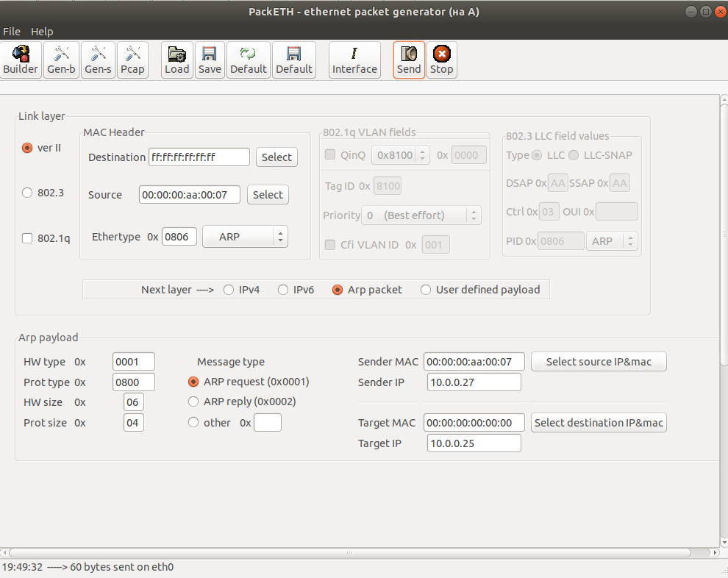

Убедился, что был получен кадр ARP-ответа, соответствующий посланному запросу.

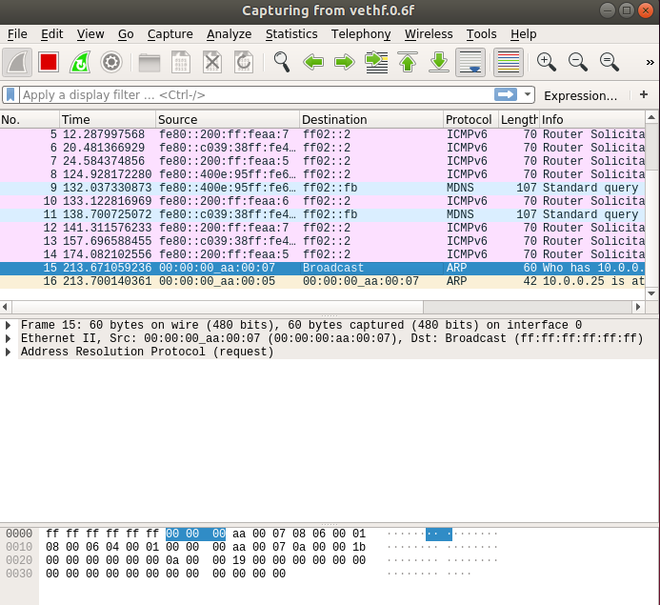

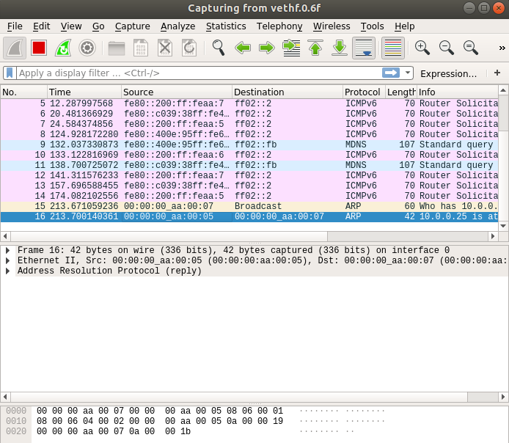

Вывел arp таблицу (команда «arp»).

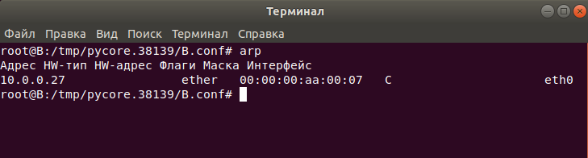

Запустил netcat поместно с WireShark.

netcat - утилита, позволяющая устанавливать соединения TCP и UPD, принимать оттуда данные и передавать их.

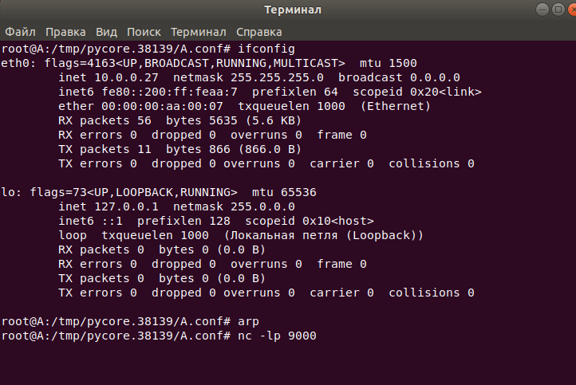

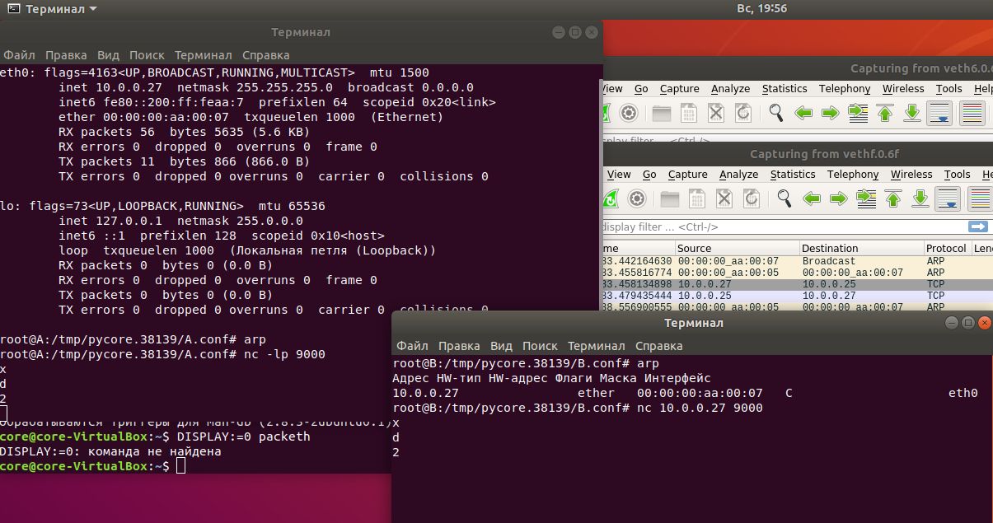

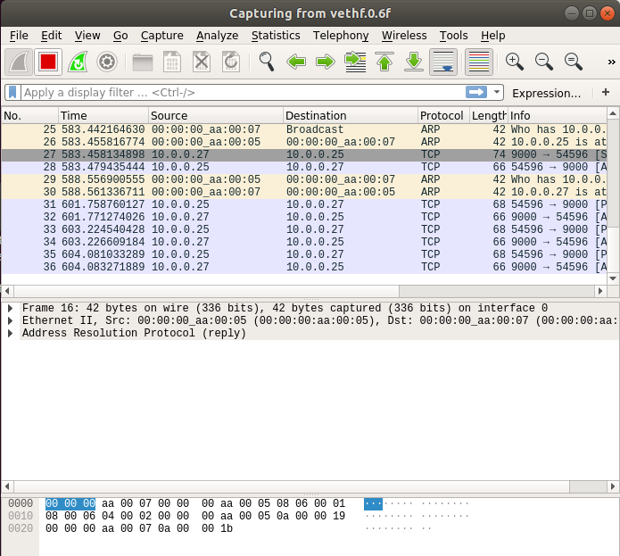

Сообщения передаются

3. **ARP-спуфинг**

Подготовил кадр ARP-ответа, направляемый Сервером хосту А с помощью программы PackETH.

Кадр составил так, чтобы MAC-адресу Сервера соответствовал IP-адрес хоста В.

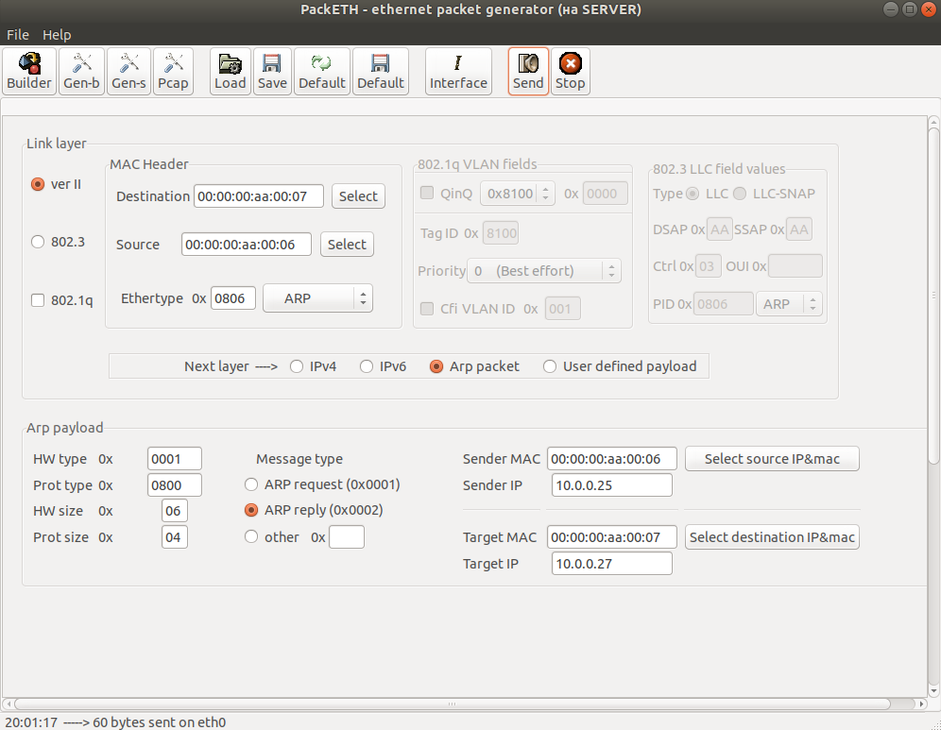

Используем WireShark. Отправляем пакет с компьютера A на компьютер B. Видим, что пакет не дошел до компьютера B. Вместо этого он пришел на сервер.

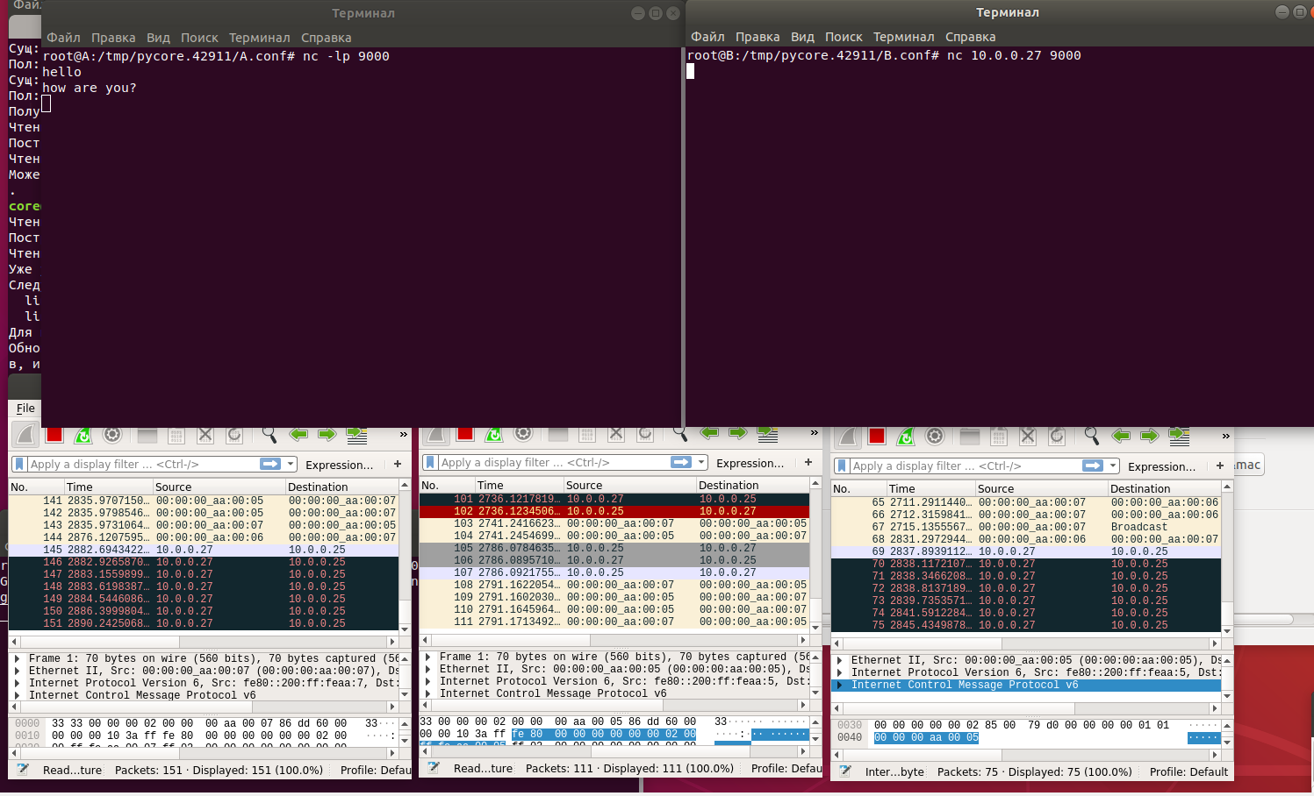

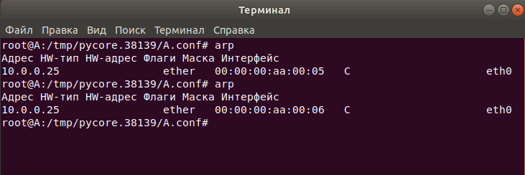

Только после того, как запрос был отправлен по широковещательному каналу, компьютер B увидел этот запрос отправил ответ, после чего принял сам пакет.

